ПРИУЧАЕМ РЕБЕНКА ЕСТЬ КУСКОВУЮ ЕДУ

Как и везде, даже в обучении кушать кусковую еду, есть свои хитрости и секреты. Что можно сделать родителям, чтобы ребенок начал быстрее кушать кусочками?

Учимся жевать
Наши бабушки давали младенцам кусочек яблока, завернутого в марлю. Малыш мусолил этот кусочек, а мама не боялась, что ребенок, откусив, подавится. А ребенок ощущал вкус яблока, развивал жевательные движения, тренировал слюноотделение.
Фирма «Нуби» предлагает родителям усовершенствованную форму «марли с кусочком». Изделие называется «Ниблер» (ситечко для кормления). Ситечко для кормления помогает ребенку научиться жевать твердую пищу. С помощью специального ситечка с ручкой ребенок может безопасно есть фрукты, овощи и обучаться жеванию. В специальную сеточку вставляется кусочек фрукта или овоща. Через мелкие ячейки малыш не сможет откусить кусочек, в его рот будут попадать только мельчайшие частички продукта, безопасные для проглатывания. Продается в аптечной сети.
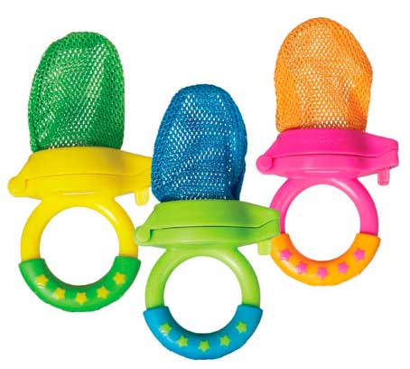

Постепенный переход от протертой пищи к «кусочкам»
Понемножку предлагаем не протертую блендером пищу, а еду с небольшими «кусочками» (или протертую на крупной терке). Затем пищу, размельченную вилкой.
Можно воспользоваться психологическим приемом: предложить малышу («ты же уже большой») самому измельчать еду в своей тарелке вилкой (рука в руке).
В пюре и супы нужно также постепенно добавлять кусочки твердой пищи, не перемалывая все в блендере.
Заглатывать учим также постепенно. Для этого можно ежедневно проводить стимуляцию глотательных движений при помощи несложного массажа языка пластиковым или деревянным шпателем, постепенно продвигаясь к основанию. Такой массаж позволит избавить ребенка от рвотного рефлекса при попадании в рот твердой пищи и ее глотании.

ЖЕЛАЮ УСПЕХОВ ВО ВСЕХ НАЧИНАНИЯХ!

